國小 國語科 考試卷 ___年 ___班 座號：___ 姓名：__________

一、寫國字或寫注音：(每題一分，共二十三分)
嘩啦啦 《答案》嘩，拉，拉
笑聲 《答案》聲
巷片 《答案》相
還在 《答案》還
笑哈哈 《答案》哈，哈
海浪 《答案》海，浪
可愛 《答案》可，愛
第一張 《答案》第，張
剛才 《答案》才
穿衣服 《答案》穿，衣，服
扮家家 《答案》扮
愛喝飲料 《答案》喝
歸還
還好 《答案》環，還
相信
照相 《答案》香，像
黑白巷片 《答案》黑，相
炒菜 《答案》炒，菜
種子
種下 《答案》種，重
煮飯 《答案》煮，飯
客人來了 《答案》客
泥沙 《答案》泥，沙
好久才找到 《答案》久，才，找
夏天 《答案》夏
肚子 《答案》肚

二、改錯：(每題一分，共十分)
Combin（ ）花啦啦，海邊有很多海浪聲。
《答案》嘩
Combin（ ）他們見了面，互箱打招呼。
《答案》相
Combin（ ）我喜歡吃媽媽炒的蔡。
《答案》菜
Combin（ ）我終於爪到水壺了。
《答案》找
Combin（ ）下天，去游泳最清涼。
《答案》夏
Combin（ ）我長得和小美一漾高。
《答案》樣
Combin（ ）我喜歡吃銤飯。
《答案》米
Combin（ ）我們跟鄰居的小朋友在玩妮沙。
《答案》泥
Combin（ ）這件事實在太神其了！
《答案》奇
Combin（ ）今天海邊的風埌很大。
《答案》浪
三、造詞：(每題一分，共五分)
Combin真：︵ ︶︵ ︶
《答案》真假，真正
Combin吃：︵ ︶
《答案》吃飯
Combin喝：︵ ︶
《答案》喝水
Combin服：︵ ︶︵ ︶
《答案》衣服，服裝
Combin用：︵ ︶
《答案》用品
四、填入適合的字：(每題一分，共五分)
Combin像／是／也
⑴海的笑聲很大，我們的笑聲︵ ︶很大。
⑵我︵ ︶快樂的一年級學生。
⑶炎熱的太陽，︵ ︶火球一樣。
《答案》⑴也 ⑵是 ⑶像
Combin煮／炒
姐姐學︵ ︶飯︵ ︶菜。
《答案》煮，炒
Combin吃／喝
爺爺最愛︵ ︶茶︵ ︶餅。
《答案》喝，吃
Combin好／還／才
⑴哥哥睡到中午︵ ︶起床。
⑵無尾熊爬樹的樣子︵ ︶可愛。
⑶為什麼他︵ ︶沒來呢？
《答案》⑴才 ⑵好 ⑶還
Combin把／堆／片
⑴一大︵ ︶草地
⑵一大︵ ︶樹葉
⑶一大︵ ︶木頭
《答案》⑴片 ⑵把 ⑶堆
五、照樣寫短語：(每題一分，共一分)
Combin︵吃吃喝喝︶說︵笑話︶
◎︵ ︶看︵ ︶
◎︵ ︶玩︵ ︶
《答案》說說笑笑，電視；跑跑跳跳，遊戲
六、照樣造句：
Combin像︵種子︶一樣，︵小小︶的。
◎像︵ ︶一樣，︵ ︶的。
《答案》白雪，白白
Combin這才是︵你︶的︵書︶。
◎這才是︵ ︶的︵ ︶。
《答案》我，筆
Combin︵海浪︶聲，︵嘩啦啦︶。
◎︵ ︶聲，︵ ︶。
◎︵ ︶聲，︵ ︶。
《答案》大雨，淅瀝瀝；歡笑，哈哈哈
Combin真是太︵神奇︶了！
◎真是太︵ ︶了！
◎真是太︵ ︶了！
《答案》高興，可愛
Combin我們是︵快樂︶的。
◎我們是︵ ︶的。
《答案》開心
七、根據提示填寫答案：(每題一分，共十分)
Combin筆畫數一樣的打 ○，不一樣的打 ╳
⑴黑︵ ︶穿
⑵奇︵ ︶服
《答案》⑴╳ ⑵○
Combin文字接龍：
◎笑聲 ↓︵ ︶↓︵ ︶
《答案》聲音，音樂
Combin⑴水＋良：︵ ︶
⑵水＋每：︵ ︶
⑶口＋華：︵ ︶
《答案》⑴浪 ⑵海 ⑶嘩
Combin筆畫數一樣的打 ○，不一樣的打╳
⑴可︵ ︶久
⑵相︵ ︶穿
《答案》⑴╳ ⑵○
Combin筆畫數相同的打○，不同的打╳
⑴炒︵ ︶菜
⑵吃︵ ︶米
《答案》⑴╳ ⑵○
Combin筆畫數相同的打 ○，不同的打 ╳
⑴客︵ ︶炒
⑵煮︵ ︶飯
《答案》⑴╳ ⑵○
Combin文字接龍：
◎一樣↓︵ ︶↓︵ ︶
《答案》樣子，子女
Combin文字接龍：
◎請客↓︵ ︶↓︵ ︶
《答案》客人，人氣
Combin會發出﹁嘩啦啦﹂聲音的打 ○，不會的打 ╳：
⑴︵ ︶水龍頭
⑵︵ ︶打鼓
⑶︵ ︶瀑布
⑷︵ ︶打球
《答案》⑴○ ⑵╳ ⑶○ ⑷╳
Combin文字接龍：
◎吃喝↓︵ ︶↓︵ ︶
《答案》喝水，水面
八、看圖填字：(每題一分，共八分)
Combin◎看圖寫一寫
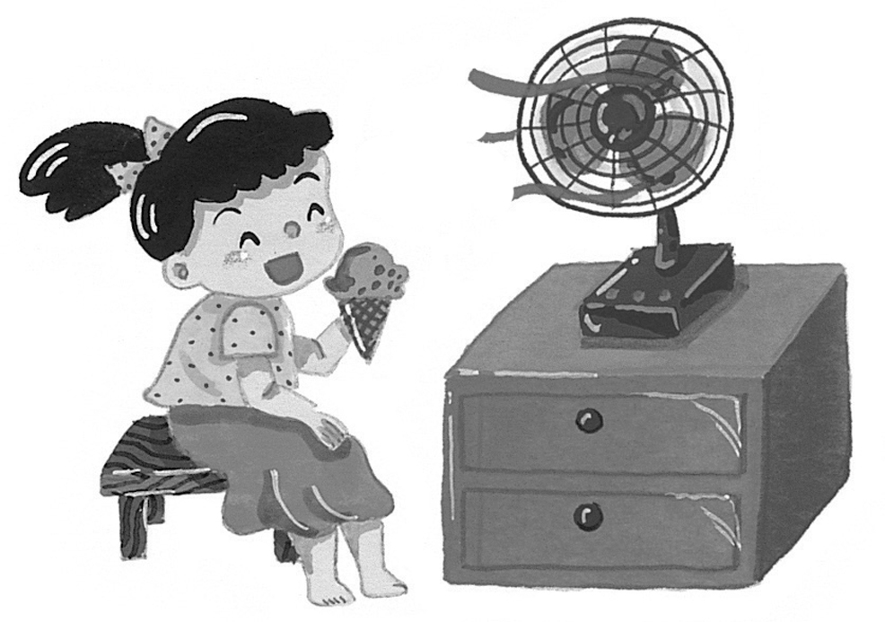
夏天時，吹著電風扇，吃著冰淇淋，真是太︵ ︶了！
《答案》涼快
Combin◎看圖選出正確的答案︵寫號碼︶
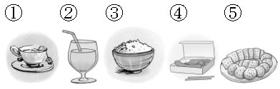
⑴吃︵ ⑤ ︶
⑵喝︵ ︶
《答案》⑴③，④ ⑵①，②
Combin◎看圖寫一寫
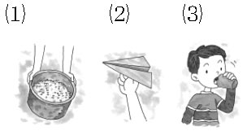
⑴媽媽用︵ ︶來煮飯。
⑵我用︵ ︶折了一架︵ ︶。
⑶哥哥用︵ ︶來︵ ︶。
《答案》⑴鍋子 ⑵紙，紙飛機 ⑶杯子，喝水
Combin◎看圖寫一寫
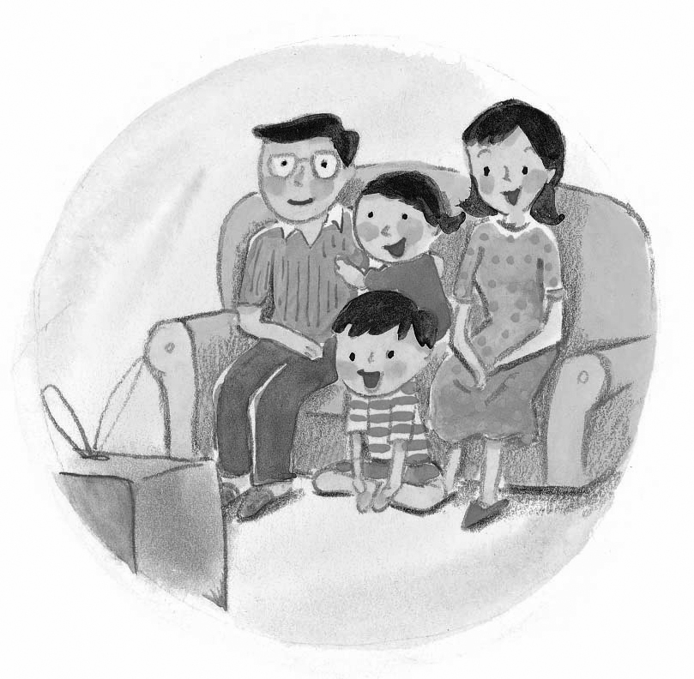
全家人一起看電視，真是太︵ ︶了！
《答案》開心
Combin◎會發出嘩啦啦聲音的打○，不會的打×。
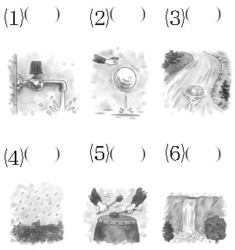
《答案》⑴○ ⑵× ⑶○ ⑷○ ⑸× ⑹○
Combin◎看圖選出正確的答案︵寫號碼︶
①毛衣 ②雨衣
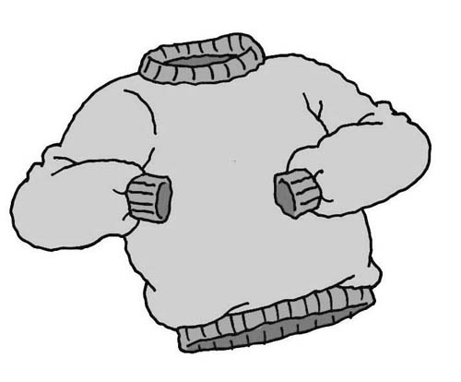 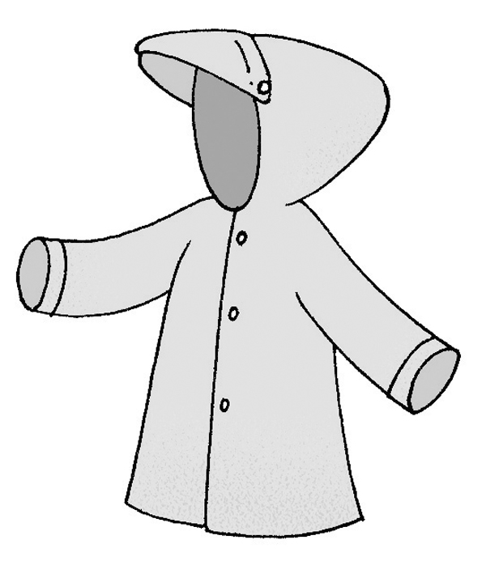
⑴下雨天要穿︵ ︶
⑵冬天要穿︵ ︶
《答案》⑴② ⑵①
Combin◎看圖寫一寫
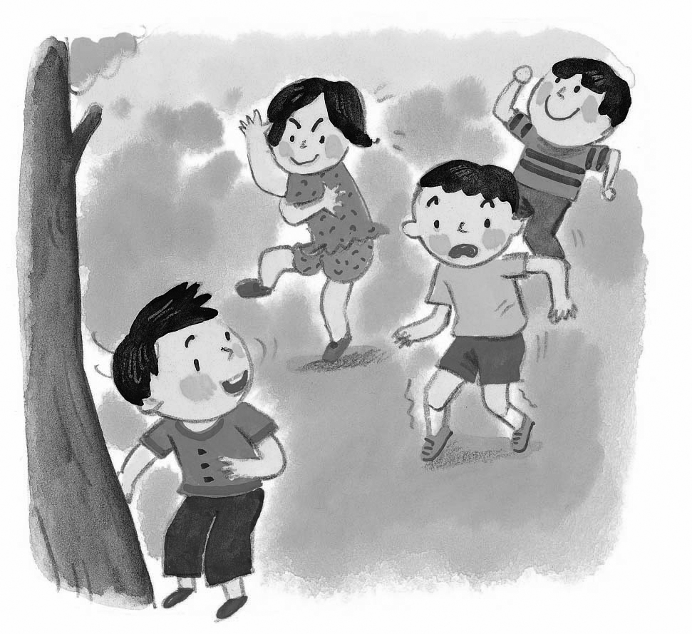
和好朋友一起玩木頭人，真是太︵ ︶了！
《答案》有趣
Combin◎看圖造句：練習用﹁是……也是……﹂造句。
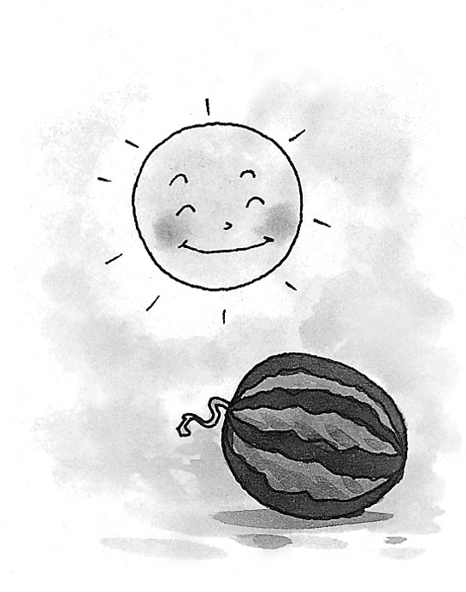
太陽︵ ︶圓的，︵ ︶也是︵ ︶的。
《答案》是，西瓜，圓
九、寫出相同的部分：(每題一分，共五分)
Combin︵ ︶服／友
《答案》又
Combin︵ ︶奇／太
《答案》大
Combin︵ ︶箱／相
《答案》相
Combin︵ ︶浪／很
《答案》艮
Combin︵ ︶海／每
《答案》每
十、寫筆畫數：(每題一分，共二分)
Combin﹁海﹂的筆畫數是︵ ︶畫
《答案》（十）畫
Combin﹁嘩﹂的筆畫數是︵ ︶畫
《答案》（十五）畫
十一、寫同部首的字：(每題一分，共二分)
Combin沙：︵ ︶︵ ︶
《答案》泥，洗
Combin吃：︵ ︶︵ ︶
《答案》哈，哇
十二、排出正確的順序：(每題一分，共五分)
Combin⑴全家人⑵我們⑶看⑷一起⑸相片。
︵ ︶
《答案》⑵⑴⑷⑶⑸
Combin⑴那時⑵媽媽的⑶肚子裡⑷你⑸還在。
︵ ︶
《答案》⑴⑷⑸⑵⑶
Combin⑴我們的 ⑵海浪聲 ⑶像 ⑷笑聲 ⑸一樣
︵ ︶
《答案》⑴⑷⑶⑵⑸
Combin⑴笑哈哈 ⑵吃吃喝喝 ⑶大家玩得 ⑷說笑話
︵ ︶
《答案》⑵⑷⑶⑴
Combin⑴我知道 ⑵夏天 ⑶是 ⑷海 ⑸快樂的。
︵ ︶
《答案》⑵⑴⑷⑶⑸
十三、圈圈看：(每題一分，共五分)
Combin◎圈出用相同的字所組成的詞語
⑴大家一起吃吃喝喝說笑話。
⑵我和小香說說笑笑好開心。
⑶小蝌蚪說：我要快快長大。
《答案》⑴吃吃喝喝 ⑵說說笑笑 ⑶快快
Combin扮家家，我們拿小草︵炒／草︶來炒︵炒／草︶菜。
《答案》草，炒
Combin你︵炒／沙︶的菜裡面有︵炒／沙︶子。
《答案》炒，沙
Combin把有﹁阿﹂音的字圈起來。
◎菜／把／米／喝／沙／飯
《答案》把，沙
Combin種︵種／重︶下這棵種︵種／重︶子，希望它快快長大。
《答案》重，種
十四、造句：(每題一分，共八分)
Combin知道：
《答案》你知道姐姐在哪裡嗎？
Combin就在：
《答案》我家就在小湖的旁邊。
Combin是……也是……：
《答案》山是綠的，草也是綠的。
Combin可是：
《答案》我想出去玩，可是媽媽不准。
Combin才：
《答案》這才是我的第一張相片。
Combin快樂：
《答案》我今天玩得好快樂。
Combin像……一樣 ……：
《答案》妹妹紅紅的臉頰，像蘋果一樣。
Combin也 ：
《答案》我的書包裡有筆，也有書。
十五、連連看：(每題一分，共一分)
Combin⑴說‧ ‧泥沙
⑵玩‧ ‧開水
⑶扮‧ ‧笑話
⑷喝‧ ‧家家
《答案》⑴說笑話 ⑵玩泥沙 ⑶扮家家 ⑷喝開水
十六、先寫寫看再造詞：(每題一分，共十分)
Combin寫出﹁聲﹂的部首與造詞：
︵ ︶／︵ ︶
《答案》耳，聲音
Combin寫出﹁客﹂的筆畫數並造詞：
︵ ︶畫／︵ ︶
《答案》（九）畫，客人
Combin寫出﹁海﹂的部首與造詞：
︵ ︶／︵ ︶
《答案》水，海邊
Combin寫出﹁服﹂的筆畫數並造詞：
︵ ︶畫／︵ ︶
《答案》（八）畫，服從
Combin寫出﹁穿﹂的部首與造詞：
︵ ︶／︵ ︶
《答案》穴，穿著
Combin寫出﹁樣﹂的筆畫數並造詞：
︵ ︶畫／︵ ︶
《答案》（十五）畫，同樣
Combin寫出﹁煮﹂的部首與造詞：
︵ ︶／︵ ︶
《答案》火，煮飯
Combin寫出﹁扮﹂的筆畫數並造詞：
︵ ︶畫／︵ ︶
《答案》（七）畫，打扮
Combin寫出﹁用﹂的部首與造詞：
︵ ︶／︵ ︶
《答案》用，用功
Combin寫出﹁浪﹂的筆畫數與造詞：
︵ ︶／︵ ︶
《答案》（十）畫，海浪

